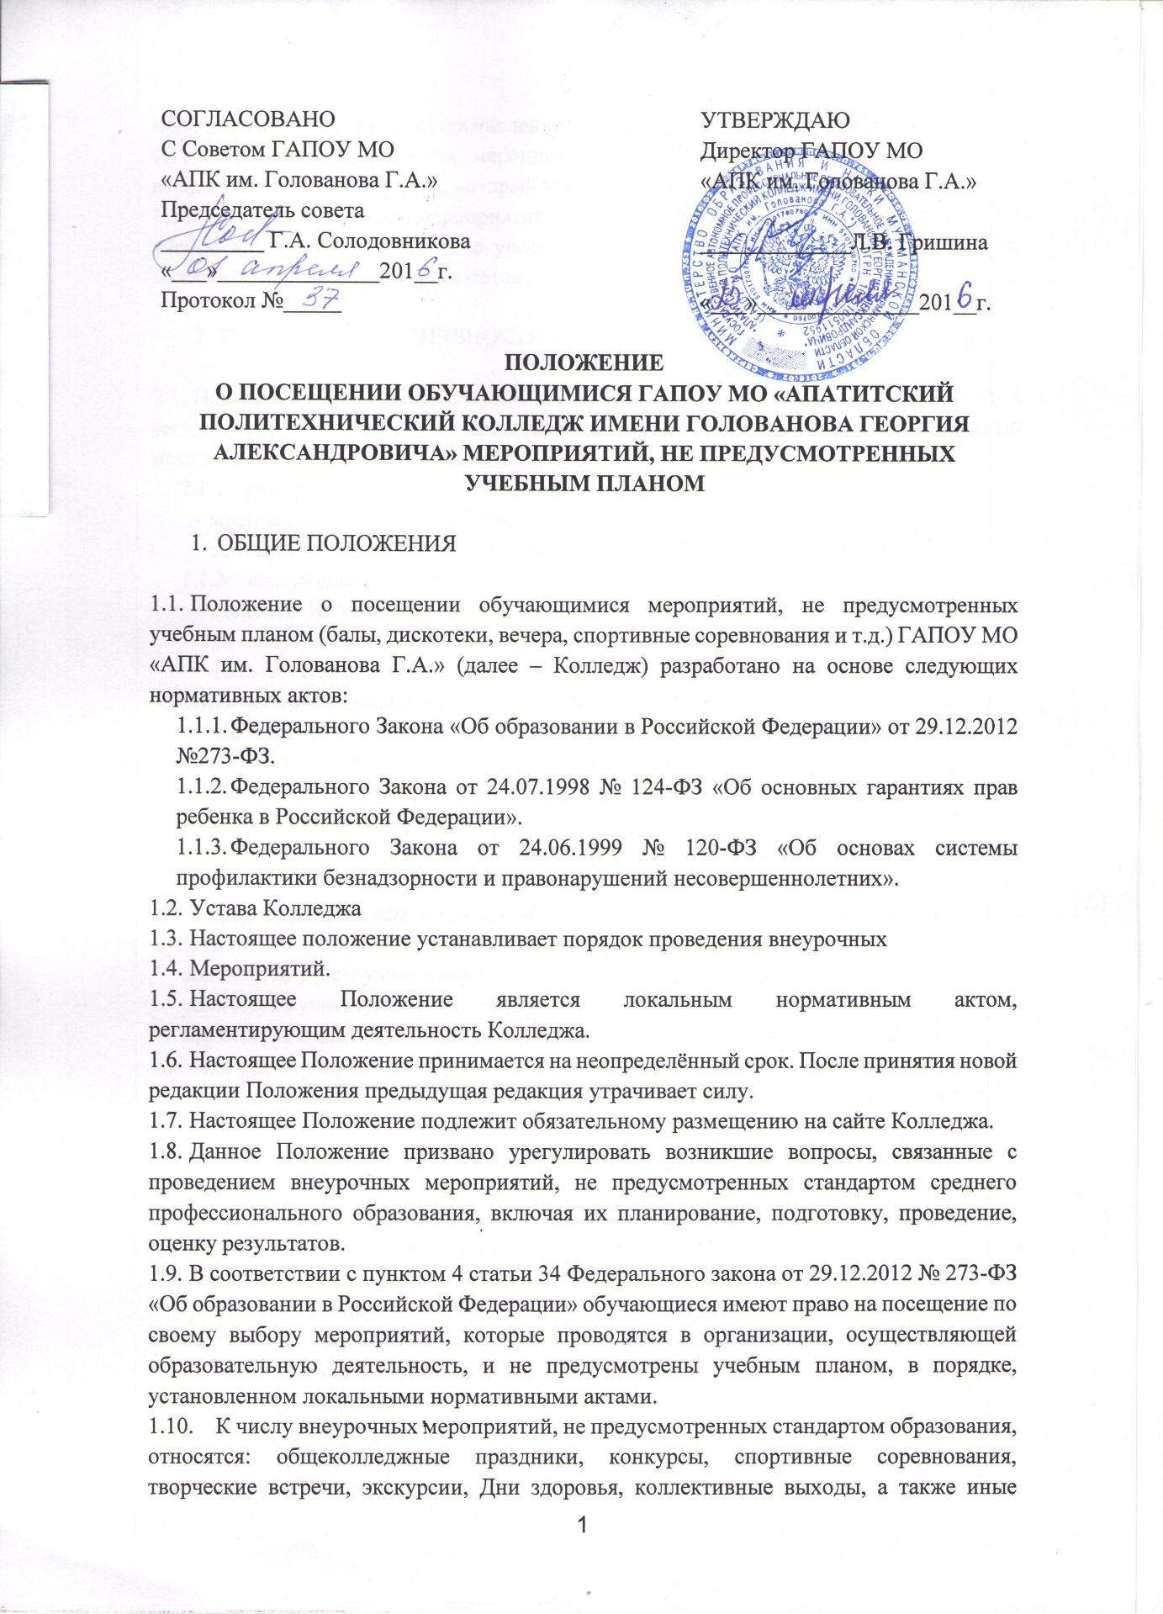

СОГЛАСОВАНО  С Советом ГАПОУ МО  «АПК им. Голованова Г.А.»  Председатель совета  _________ Г.А. Солодовникова  «___»______________201__г.  Протокол №_____ | УТВЕРЖДАЮ  Директор ГАПОУ МО  «АПК им. Голованова Г.А.»  _____________Л.В. Гришина  «___»______________201__г.

ПОЛОЖЕНИЕ
О ПОСЕЩЕНИИ ОБУЧАЮЩИМИСЯ ГАПОУ МО «АПАТИТСКИЙ ПОЛИТЕХНИЧЕСКИЙ КОЛЛЕДЖ ИМЕНИ ГОЛОВАНОВА ГЕОРГИЯ АЛЕКСАНДРОВИЧА» МЕРОПРИЯТИЙ, НЕ ПРЕДУСМОТРЕННЫХ УЧЕБНЫМ ПЛАНОМ

- ОБЩИЕ ПОЛОЖЕНИЯ

  - Положение о посещении обучающимися мероприятий, не предусмотренных учебным планом (балы, дискотеки, вечера, спортивные соревнования и т.д.) ГАПОУ МО «АПК им. Голованова Г.А.» (далее – Колледж) разработано на основе следующих нормативных актов:
    - Федерального Закона «Об образовании в Российской Федерации» от 29.12.2012 №273-ФЗ.
    - Федерального Закона от 24.07.1998 № 124-ФЗ «Об основных гарантиях прав ребенка в Российской Федерации».
    - Федерального Закона от 24.06.1999 № 120-ФЗ «Об основах системы профилактики безнадзорности и правонарушений несовершеннолетних».
  - Устава Колледжа
  - Настоящее положение устанавливает порядок проведения внеурочных
  - Мероприятий.
  - Настоящее Положение является локальным нормативным актом, регламентирующим деятельность Колледжа.
  - Настоящее Положение принимается на неопределённый срок. После принятия новой редакции Положения предыдущая редакция утрачивает силу.
  - Настоящее Положение подлежит обязательному размещению на сайте Колледжа.
  - Данное Положение призвано урегулировать возникшие вопросы, связанные с проведением внеурочных мероприятий, не предусмотренных стандартом среднего профессионального образования, включая их планирование, подготовку, проведение, оценку результатов.
  - В соответствии с пунктом 4 статьи 34 Федерального закона от 29.12.2012 № 273-ФЗ «Об образовании в Российской Федерации» обучающиеся имеют право на посещение по своему выбору мероприятий, которые проводятся в организации, осуществляющей образовательную деятельность, и не предусмотрены учебным планом, в порядке, установленном локальными нормативными актами.
  - К числу внеурочных мероприятий, не предусмотренных стандартом образования, относятся: общеколледжные праздники, конкурсы, спортивные соревнования, творческие встречи, экскурсии, Дни здоровья, коллективные выходы, а также иные мероприятия, отнесенные к перечисленным приказом директора Колледжа.
  - Указанные внеурочные мероприятия включаются в план работы Колледжа, воспитательный план группы, который утверждается приказом директора Колледжа.
  - План внеурочных мероприятий колледжа готовится начальником отдела по учебно-воспитательной работе с участием классных руководителей, обсуждается на педсовете, после чего представляется директору на утверждение.

- ПОКАЗАТЕЛИ УСПЕШНОСТИ МЕРОПРИЯТИЯ

  - При включении в план внеурочных мероприятий (конкретного мероприятия), а также после его проведения, анализируя и оценивая это мероприятие, необходимо исходить из следующих показателей:
    - целесообразность, определяемая:
- местом мероприятия в системе воспитательной работы;
- соответствием поставленных задач конкретным особенностям группы, курса;
    - отношение учащихся, определяемое:
- степенью их участия в подготовке и проведении мероприятия;
- их активностью;
- самостоятельностью;
    - качество организации мероприятия, определяемое:
- идейным, нравственным и организационным уровнем;
- формами и методами проведения мероприятия;
- ролью педагога (педагогов).

- ПЛАН ПРОВЕДЕНИЯ МЕРОПРИЯТИЯ

  - Перед мероприятием представляется план проведения, включающий следующие пункты:
- количество участвующих обучающихся;
- количество участвующих взрослых;
- количество педагогов с указанием фамилии, имени, отчества, роли каждого в проведении мероприятия;
- общая продолжительность мероприятия с указанием времени начала и окончания, даты проведения;
- кем и как обеспечивается охрана общественного порядка, с указанием фамилии;
- материальное обеспечение: инструменты, аудиовидеотехника;
  - Одновременно с планом представляется сценарий мероприятия, утвержденный начальником отдела по учебно- воспитательной работе.
  - Оплата труда приглашенных (музыкантов, концертмейстеров, судей по спорту и т.п.) производится на договорной основе.
  - Педагогам, обучающимся, внесшим особо ценный вклад в проведение мероприятий, может быть приказом директора Колледжа объявлена благодарность, выдана грамота или благодарственное письмо, установлена повышенная стипендия.

- ОТВЕТСТВЕННОСТЬ КЛАССНОГО РУКОВОДИТЕЛЯ ПРИ ПРОВЕДЕНИИ ВНЕКЛАССНОГО МЕРОПРИЯТИЯ

  - Классный руководитель несет ответственность за подготовку и участие группы в мероприятии, отвечает за жизнь и здоровье учащихся во время мероприятия. При проведении внеурочного мероприятия классный руководитель не должен оставлять обучающихся без внимания.
  - При проведении выездных экскурсий, походов, выходов в музеи, библиотеки города, театр, к/театр классный руководитель должен провести инструктаж по охране жизни и здоровья, обучающихся с письменной росписью обучающихся, получивших инструктаж.
  - Перед выездом группы за пределы города классный руководитель не позднее, чем за 5 дней уведомляет и согласует с директором Колледжа планируемое внеклассное и(или) внеколледжное мероприятие. На основе этого издается приказ по Колледжу о выездном мероприятии.
  - При проведении мероприятий обучающимися могут приглашаться посторонние лица (родственники, выпускники прошлых лет), не обучающиеся в Колледже на данный момент и пришедшие на данное мероприятие как сторонние наблюдатели или косвенные участники. В таком случае для них необходимо получить разрешение администрации.
  - Классный руководитель обязан поставить в известность о проведении внеклассного мероприятия в вечернее время начальника отдела по учебно- воспитательной работе и согласовать время проведения с директором Колледжа.

